Comment économiser l'énergie avec les chaînes porte-câbles igus
Les maillons à roulettes diminuent de 37 % la force motrice requise pour les chaînes porte-câbles de la série E4.1
igus a de bonnes nouvelles pour les utilisateurs de chaînes porte-câbles de la série E4.1. Les nouveaux maillons à roulettes permettent de réduire de 37 % la force motrice requise pour le déplacement des chaînes sur les courses longues. Face aux fortes hausses des prix de l'énergie, les clients peuvent ainsi réduire leur facture électrique.

Les prix de l'électricité atteignent des niveaux records. Cette forte hausse remet fortement en cause la compétitivité de nombreuses entreprises industrielles. Les économies d'énergie sont donc à l'ordre du jour. Elles vont s'appliquer à des lignes de production entières, à des machines ou aux composants utilisés comme les chaînes porte-câbles qui guident les câbles et tuyaux destinés à l'énergie, aux données et aux fluides hydrauliques dans les équipements industriels. A partir d'une certaine longueur de déplacement le brin supérieur d'une chaîne porte-câbles glisse sur le brin inférieur. Sur des courses relativement courtes, cela ne pose guère problème en termes énergétiques, les polymères hautes performances igus utilisés permettant un déplacement avec peu de frottement. Sur des courses de plusieurs centaines de mètres avec des charges supplémentaires allant jusqu'à 100 kilos par mètre, le poids et donc la force motrice augmentent la consommation d'énergie.

E4.1R : rouler plutôt que glisser, source d'économies d'énergie
Pour ces courses longues, igus propose depuis 20 ans déjà des chaînes porte-câbles sur lesquelles le brin supérieur roule sur le brin inférieur. Le roulement réduit le frottement et l'usure. « De nombreuses entreprises sont actuellement plus sensibles aux économies face à la hausse des prix et des coûts de l'énergie et se demandent comment il est possible de réduire les frais d'exploitation de composants tels que les chaînes porte-câbles, notamment sur les courses longues avec des charges supplémentaires élevées », déclare Benoît Dos Santos, Directeur des Ventes e-chain chez igus France. « Notre réponse ? Nous proposons notre série de chaîne porte-câbles E4.1 en version E4.1R à roulettes intégrées. Cette série, l'une des plus populaires parmi nos chaînes porte-câbles, est une solution universelle pour 90 % des applications glissantes. » L'utilisation de roulettes permet une réduction allant jusqu'à 37 % de la force motrice requise. Une réduction qui permet à son tour de baisser la consommation en énergie à un moment où les prix de l'électricité montent en flèche. Avec un autre avantage non négligeable : la E4.1R munie de roulettes a un déplacement plus fluide, avec un niveau sonore et des vibrations moins élevés. De surcroît, les maillons à roulettes sont compatibles avec l'ensemble du système modulaire que constitue la série E4.1. Il est donc possible, par exemple, de transformer par rétrofit des ponts roulants dans le secteur des machines-outils. La série E4.1R est disponible avec des hauteurs intérieures de 42, 56 et 80 millimètres. En les combinant à différentes largeurs et différents rayons, ce sont au total plus de 900 variantes qui s'offrent aux clients pour leurs applications.

Cliquer ici pour plus d’informations sur la chaîne porte-câbles à roulettes E4.1R.

Légende :
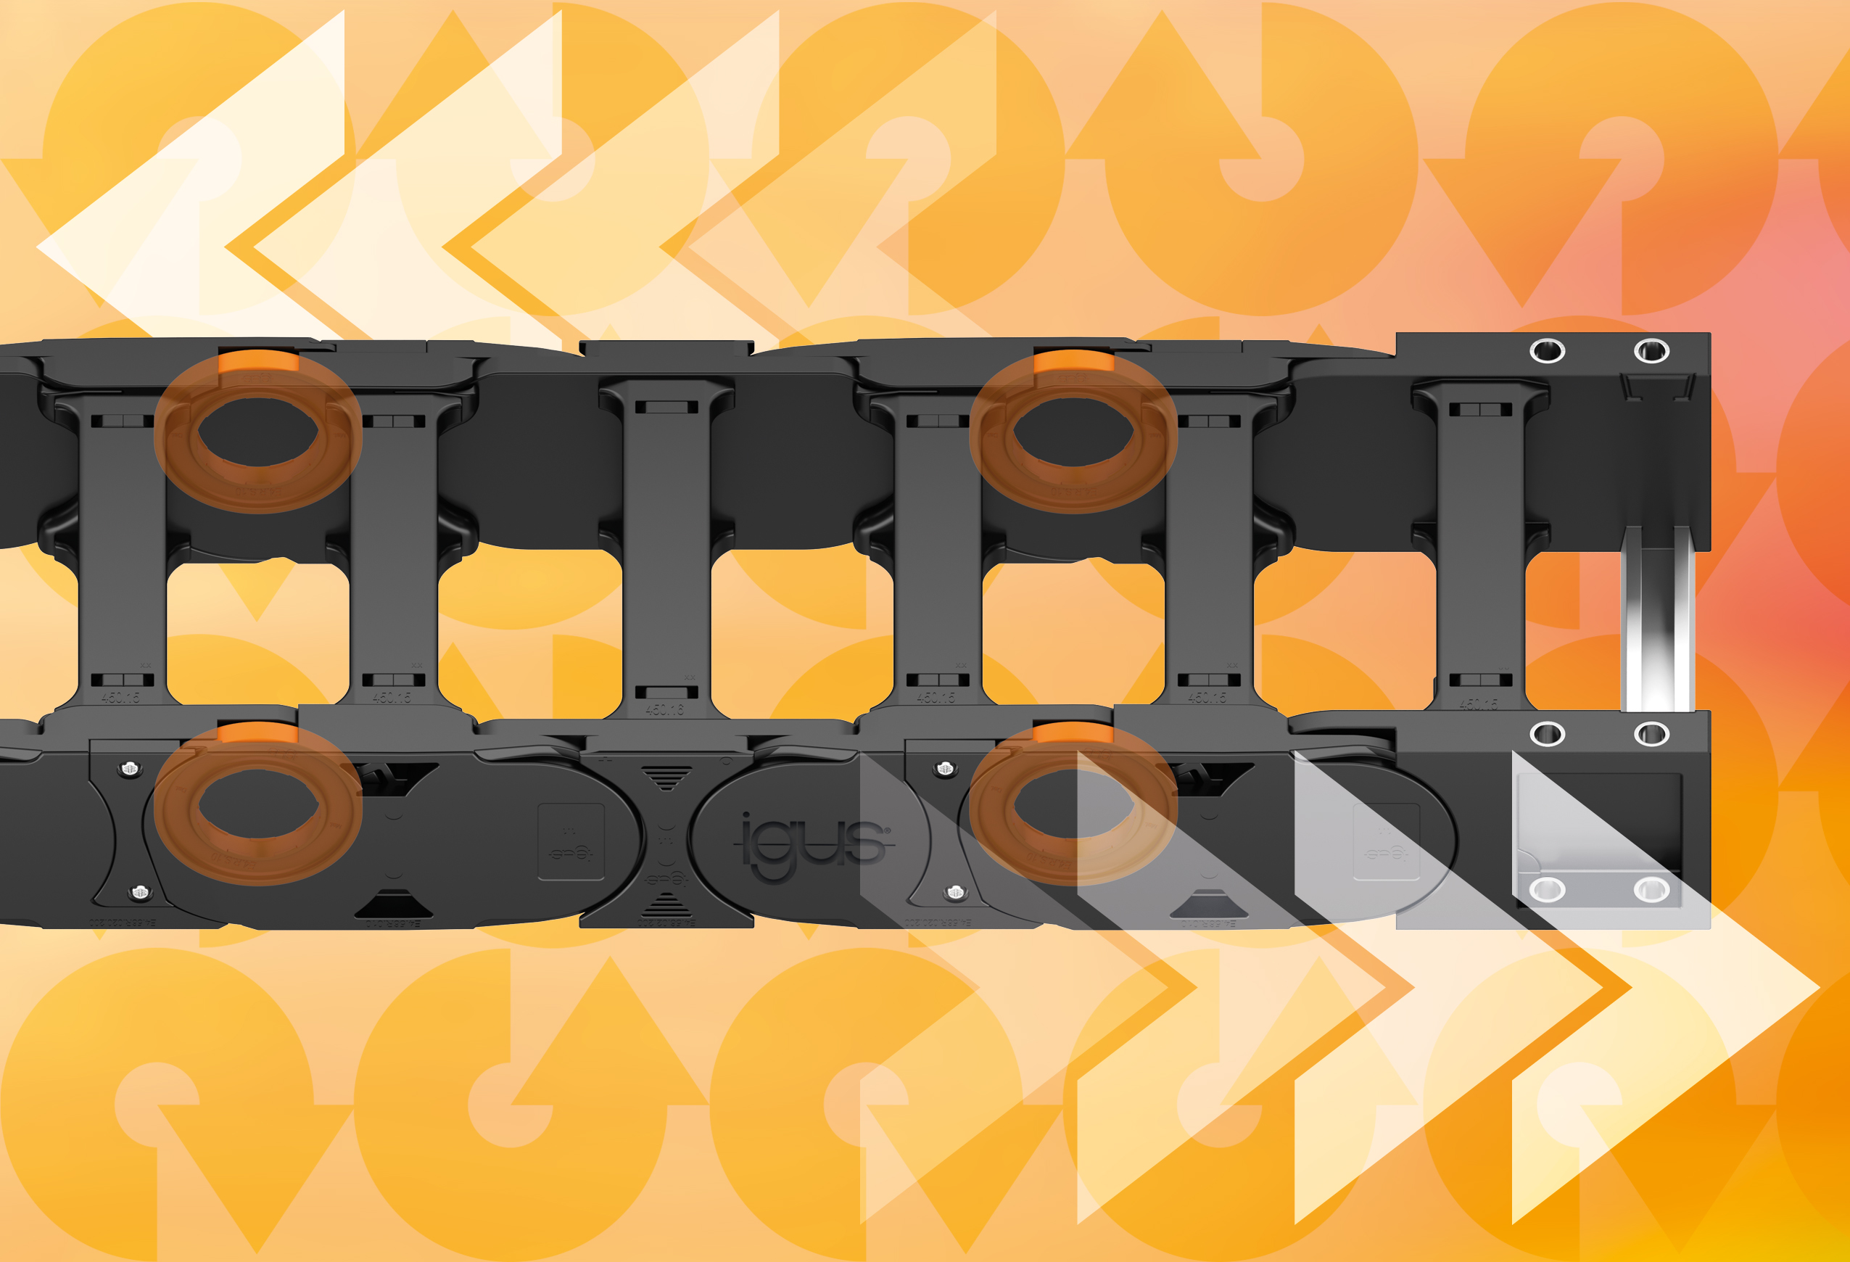

Photo PM1622-1
Les chaînes porte-câbles à roulettes E4.1R permettent de réduire la force motrice requise et, avec elle, la facture énergétique. (Source : igus)

igus® France, située à Fresnes en Ile de France, est la filiale commerciale du groupe allemande igus® qui développe et produit des plastiques en mouvement. Ces polymères hautes performances sans graisse améliorent la technicité et réduisent les coûts dans toutes les applications dynamiques. igus est leader mondial sur les marchés des chaînes porte-câbles, des câbles ultra-souples ainsi que des paliers lisses, des guidages linéaires, des rotules lisses et des roulements en tribo-polymères. En 2021, igus® France a réalisé un chiffre d’affaires de plus de 24 millions d’euros et le groupe, dont les siège est situé à Cologne en Allemagne, un chiffre d’affaires de 961 millions d’euros. Les recherches effectuées dans le plus grand laboratoire de tests du secteur sont source d'innovations constantes et de sécurité accrue pour les utilisateurs. 234.000 références sont disponibles sur stock et leur durée de vie peut être calculée en ligne. Au cours des années passées, l'entreprise a aussi connu une expansion par le biais de nouvelles gammes de produit, par exemple pour les roulements à billes, les réducteurs pour la robotique, l'impression 3D, la plateforme RBTX pour la robotique lean et les plastiques intelligents pour l'industrie 4.0. Le programme de recyclage de chaînes porte-câbles usagées « chainge » ainsi que l'investissement dans une entreprise qui retransforme en pétrole des déchets en plastique (Plastic2Oil) comptent parmi ses principales contributions dans le secteur de l'environnement.

Contact presse :
igus® SARL – Nathalie REUTER
01.49.84.98.11 nreuter@igus.net
www.igus.fr/presse

49, avenue des Pépinières - Parc Médicis - 94260 Fresnes
Tél.: 01.49.84.04.04 - Fax : 01.49.84.03.94 - www.igus.fr

Les Termes “igus, chainflex, CFRIP, conprotect, CTD, drylin, dry-tech, dryspin, easy chain, e-chain systems, e-ketten, e-kettensysteme, e-skin, flizz, iglide, iglidur, igubal, manus, motion plastics, pikchain, readychain, readycable, speedigus, triflex, plastics for longer life, robolink et xiros“ sont des marques protégées en République Fédérale d'Allemagne et le cas échéant à niveau international.

